

福州大学至诚学院
课程期末项目实践报告

课 程：_ hadoop大数据开发基础 _
学号姓名： 212306157
曹佳妮

专业班级： 计算机科学与技术1班

2026年 1月

目 录

一、 需求分析 1
1、项目背景介绍 1
2、所用技术体系 1
3、业务分析 1
二、 各模块实现要点说明 2
1. 登录页面实现 2
(1) 模块简介 2
(2) 实现策略和方式 2
(3) 关键代码分析 2
(4) 遇到的问题和解决 2
2. 模块B 2
(1) 模块简介 2
(2) 实现策略和方式 2
(3) 关键代码分析 2
(4) 遇到的问题和解决 2
三、分工和协作 2
四、项目总结 2
五、参考资料 2

需求分析

项目背景介绍

  - 项目背景

随着移动互联网的飞速发展，数字音乐已成为人们日常生活中不可或缺的娱乐方式。在万物互联的时代背景下，华为推出了 HarmonyOS（鸿蒙操作系统），旨在构建全场景智慧生态。作为新一代智能终端操作系统，HarmonyOS 提供了全新的分布式架构和原子化服务能力。为了紧跟技术潮流，掌握国产操作系统的开发技能，开发一款基于 HarmonyOS 的音乐播放器具有重要的实践意义。

  - 项目用途与意义

本项目旨在开发一款运行在 HarmonyOS 手机端的云音乐播放器应用。

实用性：
为用户提供在线听歌、歌单管理、本地收藏及播放记录查看等核心功能，满足用户随时随地享受音乐的需求。

技术探索：
通过本项目，深入实践 ArkTS 语言、ArkUI 声明式开发范式以及 Stage 模型，掌握鸿蒙应用开发的全流程（包括界面布局、状态管理、网络通信、多媒体播放及数据持久化）。

教育意义：
作为移动终端开发课程的实践项目，本项目能够帮助开发者从理论走向实战，培养解决复杂工程问题的能力。

所用技术体系

本项目采用 C/S（客户端/服务器） 架构，前端基于 HarmonyOS SDK 开发，后端使用 Node.js 提供数据服务。具体技术栈如下：

2.1 客户端（前端 - HarmonyOS）

开发语言：ArkTS。基于 TypeScript 扩展，用于构建高性能的鸿蒙应用。

UI 框架：ArkUI。使用声明式 UI 范式进行界面构建，核心组件包括：

Tabs：实现底部导航栏，完成四大功能模块的页面切换。

List / Grid / Scroll：用于展示歌单列表、动态圈及歌词滚动。

Slider / Button / Image：构建播放控制台、进度条及封面展示。

多媒体能力：AVPlayer (Media Kit)。利用鸿蒙多媒体框架实现音频的加载、播放、暂停、跳转（Seek）、倍速控制及音量调节。

数据持久化：Preferences。用于在本地轻量级存储用户的“收藏列表”ID 和“播放历史”记录，实现应用重启后数据不丢失。

状态管理：AppStorage、@State、@Link、@StorageProp。实现播放状态（如当前歌曲、播放进度、深色模式）在不同页面（如首页与播放页、我的页）之间的全局同步。

网络通信：@ohos.net.http。用于向后端服务器发送 GET 请求，获取在线歌单数据。

2.2 服务端（后端）

运行环境：Node.js。

Web 框架：Express。用于快速搭建 RESTful API 接口。

跨域处理：cors 中间件。解决鸿蒙模拟器/真机访问本地服务器时的跨域限制问题。

数据提供：提供 /api/songs 接口，以 JSON 格式返回包含歌曲链接、歌词、封面等信息的元数据。

2.3 开发工具

IDE：DevEco Studio 5.0+。

SDK：HarmonyOS SDK API 11 / Next。

3、业务分析

本项目主要包含四个核心功能模块，各模块业务逻辑如下：

3.1 功能模块分析
（1）首页模块 (HomeTab)

歌单展示：应用启动时，通过 HTTP 请求从服务器获取最新的热门歌曲列表。

搜索功能：提供搜索框，支持根据“歌名”或“歌手”关键字实时过滤本地展示的歌单。

分类筛选：支持按“流行”、“民谣”、“经典”等标签筛选歌曲。

播放入口：点击列表项可直接播放歌曲，并自动将该歌曲加入播放历史。

交互优化：支持下拉刷新列表，模拟上拉加载更多数据的交互体验。

（2）播放页模块 (PlayerTab)

核心控制：实现音频的播放/暂停、上一曲、下一曲切换。

进度控制：实时显示当前播放时长/总时长，通过 Slider 拖动进度条可跳转播放进度。

歌词同步：解析 LRC 格式歌词，根据当前播放时间戳，高亮显示当前歌词并自动滚动至屏幕中央。

个性化设置：支持 0.75x - 2.0x 的倍速播放调节，以及应用内的音量调节。

视觉反馈：歌曲封面随音乐播放旋转，暂停时停止旋转。

（3）发现页模块 (DiscoveryTab)

动态展示：模拟社交功能，展示其他用户的音乐动态（头像、昵称、内容、时间）。

界面适配：列表样式自动适配当前的深色/浅色模式。

（4）我的页模块 (MineTab)

历史记录：自动记录用户最近播放的 10 首歌曲，按时间倒序排列，支持一键清空。

我的收藏：展示用户标记为“喜欢”的歌曲列表。

主题切换：提供“深色模式”开关，切换后全局应用（包括首页、列表、文字颜色）自动适配黑夜风格。

数据联动：在此页面点击歌曲可直接播放，且收藏状态与首页实时同步。

3.2 数据结构分析

由于本项目使用轻量级架构，主要数据通过 JSON 对象传输和 Preferences 本地键值对存储。

- 歌曲实体对象 (Song Object Structure) 后端接口返回及前端使用的核心数据结构： | 字段名 | 类型 | 说明 | | :--- | :--- | :--- | | id | Number | 歌曲唯一标识符 | | title | String | 歌曲名称 | | artist | String | 歌手名称 | | url | String | 音频文件的网络地址或本地资源名 | | cover | String | 封面图片的资源名 | | category | String | 歌曲分类（如：流行、民谣） | | lyric | String | LRC 格式的歌词文本字符串 |

（2）全局状态 (AppStorage) 用于运行时组件通信：

currentSong: 当前播放的歌曲对象。

isPlaying: 布尔值，标记是否正在播放。

isDarkMode: 布尔值，标记是否开启深色模式。

favUpdateSignal / historyUpdateSignal: 数字时间戳，用于触发跨页面数据刷新。

各模块实现要点说明
（注：有几个模块，写几个）

首页与数据交互模块（HomeTab&DataManager）

模块简介

本模块是应用的入口，主要负责从云端（Node.js 服务器）获取歌单数据，并支持本地缓存以优化体验。同时提供歌曲搜索、分类筛选以及上拉加载更多功能，是用户获取音乐内容的主要渠道。

实现策略和方式
网络策略：

采用“缓存优先”策略。应用启动时，优先读取 Preferences 中的本地缓存；若无缓存，则通过 http 模块向 Node.js 后台发起 GET 请求，获取成功后写入缓存。

UI 渲染：

使用 List 组件配合 ForEach 渲染歌曲列表，利用 Refresh 组件实现下拉刷新机制。

状态管理：

使用 @State 管理搜索关键词和分类索引，通过 filter 函数实时过滤展示列表。
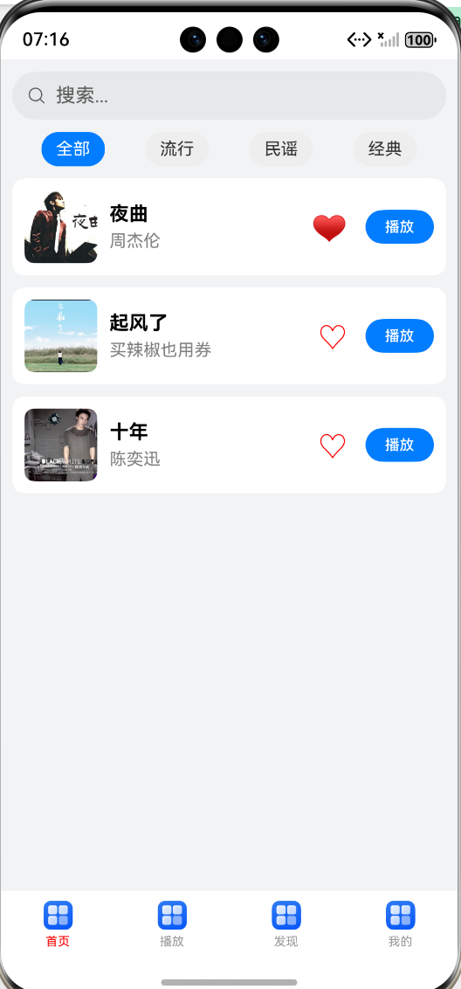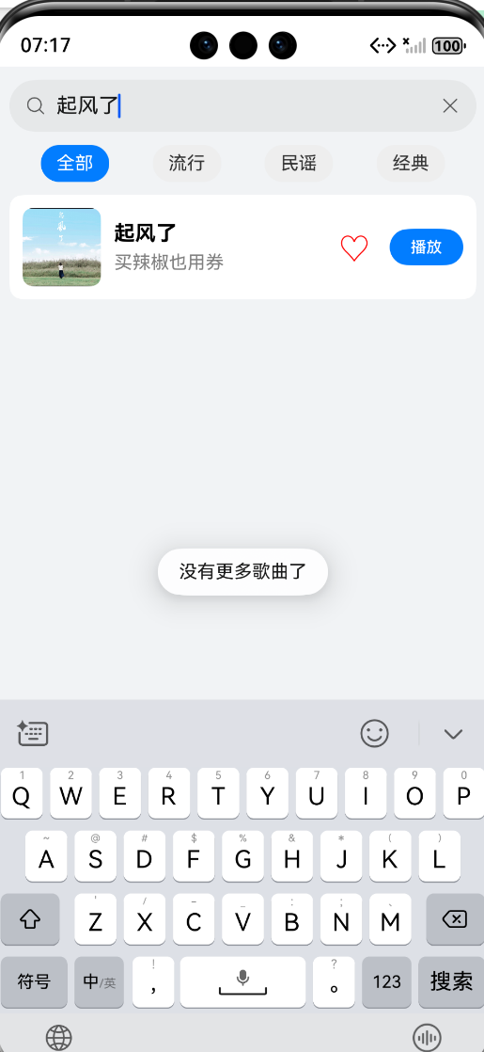
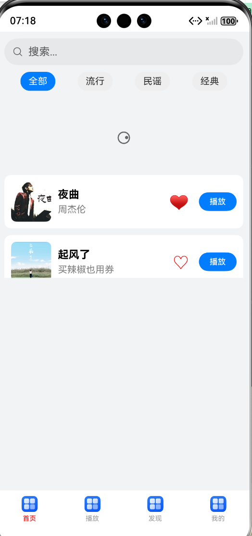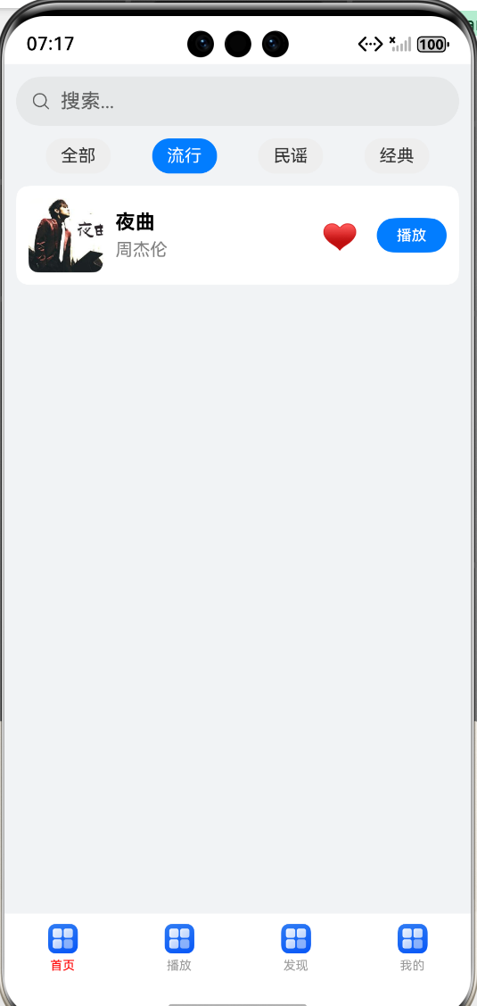

关键代码分析

数据获取与缓存逻辑 (DataManager.ets)： 此处展示了如何结合网络请求与本地持久化存储。

TypeScript
static async getSongList(context: common.UIAbilityContext): Promise<Song[]> {
// 1. 尝试读取本地缓存
let pref = await preferences.getPreferences(context, DataManager.PREF_NAME);
let cachedJson = await pref.get(DataManager.KEY_SONG_CACHE, '');
if (cachedJson) return JSON.parse(cachedJson as string);

// 2. 无缓存则发起网络请求
let httpRequest = http.createHttp();
let response = await httpRequest.request(DataManager.API_URL, { method: http.RequestMethod.GET });

if (response.responseCode === 200) {
let songs = JSON.parse(response.result as string).data;
// 3. 写入缓存，减少下次请求
await pref.put(DataManager.KEY_SONG_CACHE, JSON.stringify(songs));
await pref.flush();
return songs;
}
return []; // 兜底返回空数组
}

核心代码（Hometab）：

import { DataManager } from '../model/DataManager';
import { AudioPlayerManager, Song } from '../model/AudioPlayerManager';
import common from '@ohos.app.ability.common';
import promptAction from '@ohos.promptAction';
@Component
export default struct HomeTab {
@State songList: Song[] = [];
@State displayList: Song[] = [];
@State searchText: string = '';
@State currentCategory: string = '全部';
@State favIds: number[] = [];
@State isRefreshing: boolean = false;
@State isLoadingMore: boolean = false;
@StorageProp('favUpdateSignal') @Watch('onFavUpdate') favSignal: number = 0;
@StorageLink('isDarkMode') isDarkMode: boolean = false;
private context = getContext(this) as common.UIAbilityContext;
async aboutToAppear() {
// FIX: No arguments passed here
this.songList = DataManager.getSongList();
AudioPlayerManager.instance.setPlaylist(this.songList);
this.favIds = await DataManager.getFavoriteIds(this.context);
this.filterData();
}
async onFavUpdate() {
this.favIds = await DataManager.getFavoriteIds(this.context);
}
filterData() {
this.displayList = this.songList.filter(item => {
const matchSearch = this.searchText === '' || item.title.includes(this.searchText) || item.artist.includes(this.searchText);
const matchCat = this.currentCategory === '全部' || item.category === this.currentCategory;
return matchSearch && matchCat;
});
}
async toggleFav(item: Song) {
const isFav = await DataManager.toggleFavorite(this.context, item.id);
this.favIds = await DataManager.getFavoriteIds(this.context);
promptAction.showToast({ message: isFav ? '已收藏' : '已取消' });
}
loadMoreData() {
if (this.isLoadingMore) return;
this.isLoadingMore = true;
setTimeout(() => {
this.isLoadingMore = false;
promptAction.showToast({ message: '没有更多歌曲了' });
}, 1000);
}
build() {
Column() {
Search({ placeholder: '搜索...', value: this.searchText })
.width('95%').height(40).margin({ top: 10 })
.onChange((val) => { this.searchText = val; this.filterData(); })
Row() {
ForEach(['全部', '流行', '民谣', '经典'], (cat: string) => {
Text(cat)
.fontSize(14)
.fontColor(this.currentCategory === cat ? Color.White : '#333')
.backgroundColor(this.currentCategory === cat ? '#007DFF' : '#EEE')
.padding({ left: 12, right: 12, top: 6, bottom: 6 })
.borderRadius(14)
.onClick(() => { this.currentCategory = cat; this.filterData(); })
})
}.width('100%').justifyContent(FlexAlign.SpaceEvenly).margin({ top: 10, bottom: 10 })
Refresh({ refreshing: $$this.isRefreshing, offset: 120, friction: 100 }) {
List() {
ForEach(this.displayList, (item: Song) => {
ListItem() {
Row() {
Image($r(`app.media.${item.cover.split('.')[0]}`))
.width(60).height(60).borderRadius(8).alt($r('app.media.startIcon'))
Column() {
Text(item.title).fontSize(16).fontWeight(FontWeight.Bold)
.fontColor(this.isDarkMode ? Color.White : Color.Black)
Text(item.artist).fontSize(14).fontColor(Color.Gray).margin({ top: 5 })
}.layoutWeight(1).alignItems(HorizontalAlign.Start).padding({ left: 10 })
Text(this.favIds.includes(item.id) ? '♥' : '♡')
.fontSize(24).fontColor(Color.Red).margin({ right: 15 })
.onClick(() => this.toggleFav(item))
Button('播放')
.fontSize(12).height(28)
.backgroundColor('#007DFF')
.onClick(async () => {
await DataManager.addToHistory(this.context, item);
AudioPlayerManager.instance.play(item);
})
}
.width('100%').padding(10)
.backgroundColor(this.isDarkMode ? '#333' : Color.White)
.borderRadius(10).margin({ bottom: 10 })
}
})
}
.width('95%')
.layoutWeight(1)
.onReachEnd(() => {
this.loadMoreData();
})
}
.onRefreshing(async () => {
// FIX: No arguments passed here
this.songList = DataManager.getSongList();
this.filterData();
this.isRefreshing = false;
promptAction.showToast({ message: '刷新成功' });
})
}
.width('100%').height('100%')
.backgroundColor(this.isDarkMode ? '#121212' : '#F1F3F5')
}
}

遇到的问题和解决

问题：在使用模拟器调试时，无法连接本地电脑运行的 Node.js 服务器，报错连接超时。

解决：这是因为模拟器的 localhost 指向的是模拟器本身。解决方法是将请求 URL 中的 IP 地址改为电脑在局域网内的真实 IPv4 地址（如 192.168.x.x），并在 module.json5 中配置 ohos.permission.INTERNET 权限。

音频播放与歌词同步模块(PlayerTab & AudioPlayerManager)

模块简介

本模块是应用的核心体验区，主要负责音频文件的加载、流式播放控制（播放/暂停/切歌）、进度实时反馈，以及 LRC 歌词的解析与精准同步滚动显示。

实现策略和方式

播放内核设计：

采用 单例模式 (Singleton) 封装 AudioPlayerManager 类。内部持有唯一的 AVPlayer 实例，确保全局只有一个播放器在运行，防止多首音乐重叠播放或资源冲突。

状态同步：

使用 AppStorage (@StorageLink) 将播放状态（isPlaying）、当前进度（currentTime）和总时长（duration）暴露为全局状态，实现播放页与首页底部控制栏的状态实时同步。

歌词处理：

前端读取 LRC 字符串，通过正则表达式解析为对象数组。利用 List 组件配合 Scroller 控制器，根据当前播放时间戳计算索引，实现歌词自动滚动。
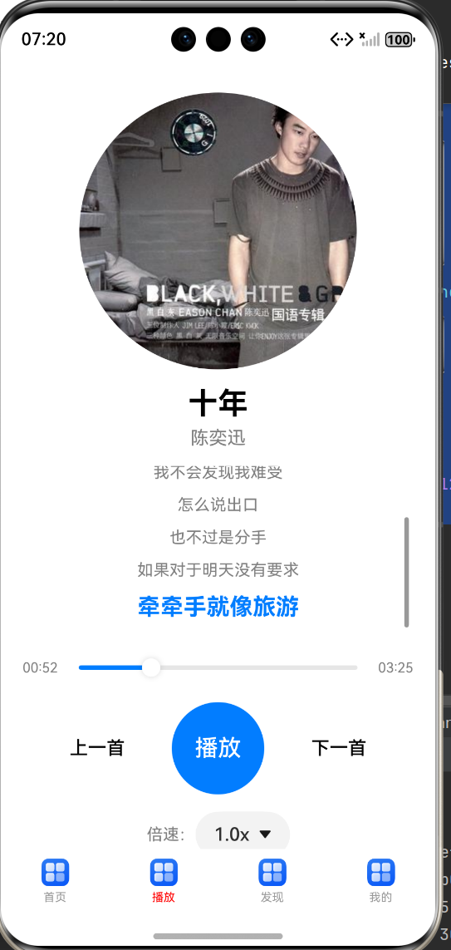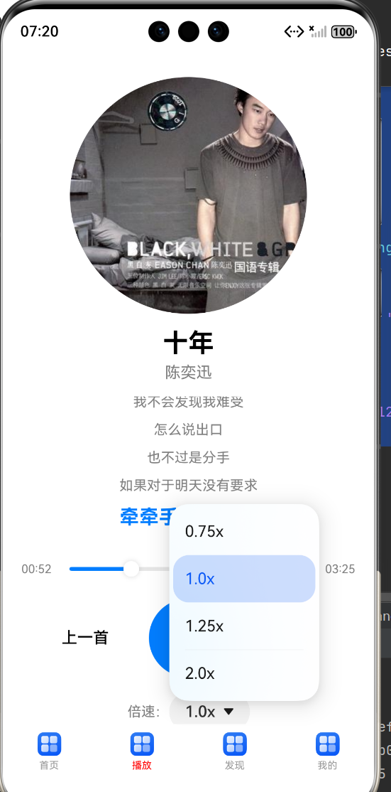

关键代码分析

歌词解析与滚动算法 (PlayerTab.ets)：代码通过监听播放器的 currentTime 变化，计算当前应该高亮显示的歌词行，并控制列表滚动。

TypeScript
// 1. 歌词解析：正则匹配 [mm:ss.xx] 格式
// match[3] 通常是百分秒(10ms)，解析时需乘以10转换为毫秒
const reg = /\[(\d{2}):(\d{2})\.(\d{2})\]/;

// 2. 实时滚动逻辑 (onTimeUpdate)
onTimeUpdate() {
for (let i = 0; i < this.lyrics.length; i++) {
// 核心算法：当前时间 + 400ms 偏移量 < 下一句歌词时间，则判定为当前句
if (this.currentTime + 400 < this.lyrics[i].time) {
const index = i - 1 >= 0 ? i - 1 : 0;
if (this.currentLyricIndex !== index) {
this.currentLyricIndex = index;
// 核心API：使用 ScrollAlign.CENTER 让高亮歌词始终位于屏幕正中间
this.scroller.scrollToIndex(index, true, ScrollAlign.CENTER);
}
break;
}
}
}

核心代码（PlayerTab）：

import { AudioPlayerManager, Song } from '../model/AudioPlayerManager';
interface LyricLine {
time: number;
text: string;
}
@Component
export default struct PlayerTab {
@StorageLink('currentSong') @Watch('onSongChange') currentSong: Song | undefined = undefined;
@StorageLink('isPlaying') isPlaying: boolean = false;
@StorageLink('currentTime') @Watch('onTimeUpdate') currentTime: number = 0;
@StorageLink('duration') duration: number = 0;
@StorageLink('isDarkMode') isDarkMode: boolean = false;
@State lyrics: LyricLine[] = [];
@State currentLyricIndex: number = 0;
@State volume: number = 100;
@State speedIndex: number = 1;
private scroller: Scroller = new Scroller();
onSongChange() {
if (!this.currentSong) return;
const raw = this.currentSong.lyric;
const lines = raw.split('\n');
const parsed: LyricLine[] = [];
const reg = /\[(\d{2}):(\d{2})\.(\d{2})\]/;
lines.forEach(line => {
const match = reg.exec(line);
if (match) {
const min = parseInt(match[1]);
const sec = parseInt(match[2]);
const ms = parseInt(match[3]) * 10;
const totalMs = min * 60 * 1000 + sec * 1000 + ms;
const text = line.replace(reg, '').trim();
if (text) parsed.push({ time: totalMs, text: text });
}
});
this.lyrics = parsed;
this.currentLyricIndex = 0;
this.scroller.scrollToIndex(0);
}
// 优化后的滚动逻辑
onTimeUpdate() {
if (this.lyrics.length === 0) return;
for (let i = 0; i < this.lyrics.length; i++) {
// 提前 400ms 滚动，适配人眼反应
if (this.currentTime + 400 < this.lyrics[i].time) {
const index = i - 1 >= 0 ? i - 1 : 0;
if (this.currentLyricIndex !== index) {
this.currentLyricIndex = index;
this.scroller.scrollToIndex(index, true, ScrollAlign.CENTER);
}
break;
}
if (i === this.lyrics.length - 1) {
this.currentLyricIndex = i;
this.scroller.scrollToIndex(i, true, ScrollAlign.CENTER);
}
}
}
formatTime(ms: number): string {
if (!ms || ms < 0) return '00:00';
let totalSec = Math.floor(ms / 1000);
let min = Math.floor(totalSec / 60);
let sec = totalSec % 60;
return `${min.toString().padStart(2, '0')}:${sec.toString().padStart(2, '0')}`;
}
adjustVolume(delta: number) {
let newVol = this.volume + delta;
if (newVol < 0) newVol = 0;
if (newVol > 100) newVol = 100;
this.volume = newVol;
AudioPlayerManager.instance.setVolume(this.volume / 100);
}
build() {
Column() {
if (this.currentSong) {
Image($r(`app.media.${this.currentSong.cover.split('.')[0]}`))
.width(240).height(240).borderRadius(120)
.margin({ top: 30 })
.rotate({ angle: this.isPlaying ? (this.currentTime / 50) % 360 : 0 })
.alt($r('app.media.startIcon'))
Text(this.currentSong.title).fontSize(26).fontWeight(FontWeight.Bold)
.fontColor(this.isDarkMode ? Color.White : Color.Black).margin({top: 15})
Text(this.currentSong.artist).fontSize(16).fontColor(Color.Gray).margin({top: 5})
// 歌词列表
List({ scroller: this.scroller }) {
ForEach(this.lyrics, (item: LyricLine, index: number) => {
ListItem() {
Text(item.text)
.width('100%').textAlign(TextAlign.Center)
.fontSize(this.currentLyricIndex === index ? 20 : 14)
// 【核心修改】选中改为蓝色
.fontColor(this.currentLyricIndex === index ? '#007DFF' : Color.Gray)
.fontWeight(this.currentLyricIndex === index ? FontWeight.Bold : FontWeight.Normal)
.padding(6)
}
})
}
.width('90%')
.height(140)
.margin({ top: 15, bottom: 15 })
// 进度条
Row() {
Text(this.formatTime(this.currentTime)).fontSize(12).fontColor(Color.Gray)
Slider({ value: this.currentTime, min: 0, max: this.duration })
.layoutWeight(1).margin({ left: 8, right: 8 })
.selectedColor('#007DFF')
.onChange((value, mode) => {
if (mode === SliderChangeMode.Click || mode === SliderChangeMode.Moving) {
AudioPlayerManager.instance.seek(value);
}
})
Text(this.formatTime(this.duration)).fontSize(12).fontColor(Color.Gray)
}.width('90%')
// 播放控制
Row() {
Button('上一首')
.backgroundColor(Color.Transparent)
.fontColor(this.isDarkMode ? Color.White : Color.Black)
.fontSize(16)
.onClick(() => AudioPlayerManager.instance.playPrev())
Button(this.isPlaying ? '暂停' : '播放')
.width(80).height(80).borderRadius(40).fontSize(20)
.backgroundColor('#007DFF')
.onClick(() => AudioPlayerManager.instance.togglePlay())
Button('下一首')
.backgroundColor(Color.Transparent)
.fontColor(this.isDarkMode ? Color.White : Color.Black)
.fontSize(16)
.onClick(() => AudioPlayerManager.instance.playNext())
}.width('90%').justifyContent(FlexAlign.SpaceEvenly).margin({ top: 10 })
// 倍速与音量
Column() {
Row() {
Text('倍速：').fontSize(14).fontColor(Color.Gray)
Select([{value:'0.75x'}, {value:'1.0x'}, {value:'1.25x'}, {value:'2.0x'}])
.selected(this.speedIndex)
.value('1.0x')
.onSelect((index, val) => {
this.speedIndex = index;
AudioPlayerManager.instance.setSpeed(parseFloat(val.replace('x', '')));
})
.height(30)
}.margin({bottom: 10})
Row() {
Text('音量：').fontSize(14).fontColor(Color.Gray)
Button('-').width(30).height(30).backgroundColor('#EEE').fontColor(Color.Black).onClick(() => this.adjustVolume(-10))
Slider({ value: this.volume, min: 0, max: 100 })
.width(150)
.selectedColor('#007DFF')
.onChange((val) => {
this.volume = val;
AudioPlayerManager.instance.setVolume(val / 100);
})
Button('+').width(30).height(30).backgroundColor('#EEE').fontColor(Color.Black).onClick(() => this.adjustVolume(10))
}
}.margin({ top: 15 })
} else {
Text('暂无播放内容').fontSize(18).margin({ top: 200 }).fontColor(Color.Gray)
}
}
.width('100%').height('100%')
.backgroundColor(this.isDarkMode ? '#121212' : '#FFFFFF')
}
}

遇到的问题和解决

问题：歌词滚动与声音存在明显的不同步（歌词总是慢半拍），且在滚动时列表经常出现位置闪跳，无法准确停留在屏幕中间。

解决：

修正时间解析：发现 LRC 格式中的 .xx 代表百分秒（10ms），原代码误将其当作毫秒处理，修正解析公式为 parseInt(match[3]) * 10。

增加视觉补偿：在 onTimeUpdate 判断逻辑中加入了 400ms 的时间偏移量，提前预判下一句，抵消代码执行和 UI 渲染产生的延迟。

优化滚动参数：将 scrollToIndex 的对齐参数设置为 ScrollAlign.CENTER，强制要求高亮行滚动至视图中心。

个人中心与数据同步模块 (MineTab)
- 模块简介
本模块负责展示用户的个性化数据，包括“我的收藏”列表和“最近播放”历史记录，同时包含全局“深色模式”的切换开关，是用户管理个人音乐偏好的中心。

(2) 实现策略和方式

数据持久化：

使用鸿蒙 Preferences 轻量级存储机制。分别存储用户的收藏歌曲 ID 列表（key_fav）和播放历史对象列表（key_history），确保应用关闭重启后数据不丢失。

跨组件通信：

为了解决“首页点击播放，我的页不刷新”的问题，使用了观察者模式。通过 AppStorage 发送更新信号（时间戳），MineTab 通过 @Watch 监听信号并触发 UI 刷新。

主题适配：

使用 @StorageLink('isDarkMode') 全局共享主题状态，动态改变背景色和文字颜色。
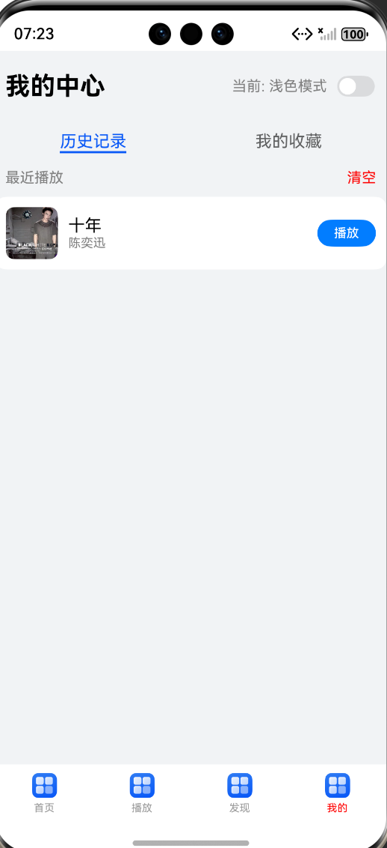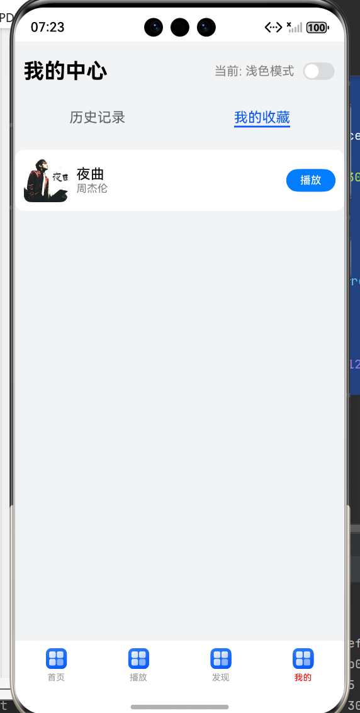
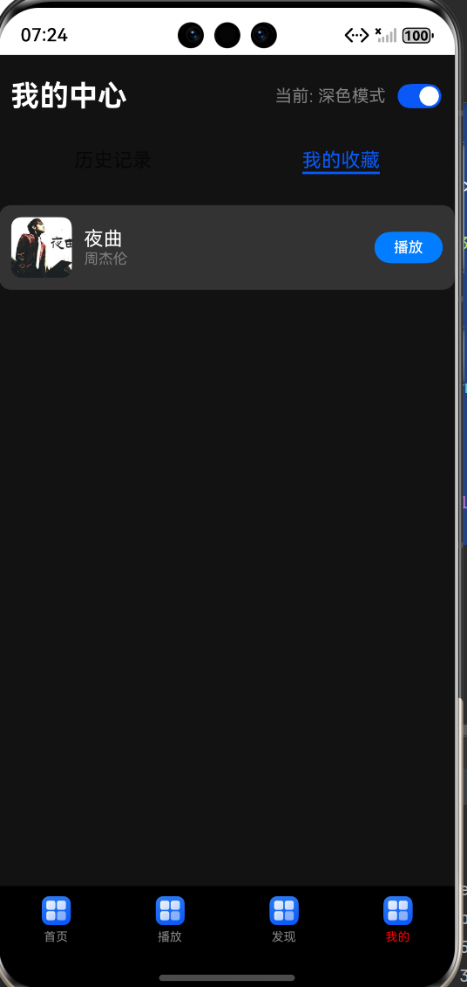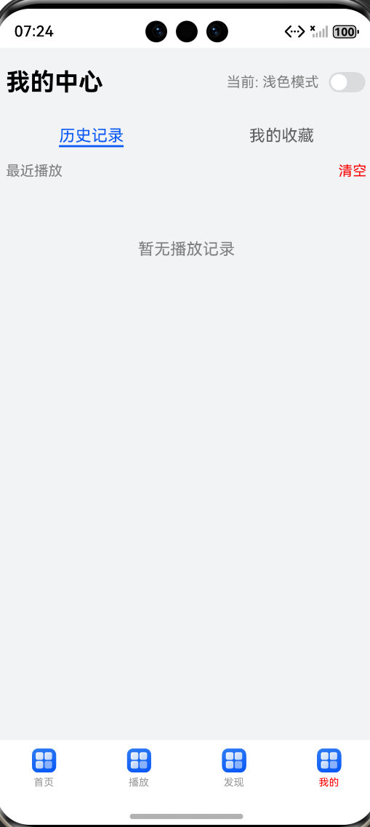
(3) 关键代码分析

跨页面数据同步机制 (MineTab.ets)：

TypeScript
@Component
export default struct MineTab {
// 监听全局信号，一旦变量变化（HomeTab点击播放时更新），立即执行 refreshData
@StorageProp('historyUpdateSignal') @Watch('refreshData') hSig: number = 0;

async refreshData() {
// 强制从 Preferences 重新读取最新数据
this.historyList = await DataManager.getHistory(this.context);
const favIds = await DataManager.getFavoriteIds(this.context);
// 通过ID过滤出收藏歌曲详情
this.favList = this.allSongs.filter(s => favIds.includes(s.id));
}
}

核心代码（MineTab.ets）：

import { DataManager } from '../model/DataManager';
import { AudioPlayerManager, Song } from '../model/AudioPlayerManager';
import common from '@ohos.app.ability.common';
@Component
export default struct MineTab {
@State historyList: Song[] = [];
@State favList: Song[] = [];
@StorageProp('historyUpdateSignal') @Watch('refreshData') hSig: number = 0;
@StorageProp('favUpdateSignal') @Watch('refreshData') fSig: number = 0;
@StorageLink('isDarkMode') isDarkMode: boolean = false;
private context = getContext(this) as common.UIAbilityContext;
async aboutToAppear() {
this.refreshData();
}
async refreshData() {
this.historyList = await DataManager.getHistory(this.context);
const allSongs = DataManager.getSongList();
const favIds = await DataManager.getFavoriteIds(this.context);
this.favList = allSongs.filter(s => favIds.includes(s.id));
}
@Builder SongListBuilder(songs: Song[]) {
List() {
ForEach(songs, (item: Song) => {
ListItem() {
Row() {
Image($r(`app.media.${item.cover.split('.')[0]}`))
.width(50).height(50).borderRadius(8)
.alt($r('app.media.startIcon'))
Column() {
Text(item.title)
.fontSize(16)
.fontColor(this.isDarkMode ? Color.White : Color.Black)
Text(item.artist).fontSize(12).fontColor(Color.Gray)
}
.alignItems(HorizontalAlign.Start)
.layoutWeight(1)
.margin({ left: 10 })
Button('播放')
.fontSize(12).height(26)
.backgroundColor('#007DFF')
.onClick(async () => {
await DataManager.addToHistory(this.context, item);
AudioPlayerManager.instance.play(item);
})
}
.width('100%').padding(10)
.backgroundColor(this.isDarkMode ? '#333' : Color.White)
.borderRadius(10)
.margin({ bottom: 8 })
}
})
}
.width('100%').height('100%')
}
build() {
Column() {
Row() {
Text('我的中心').fontSize(24).fontWeight(FontWeight.Bold)
.fontColor(this.isDarkMode ? Color.White : Color.Black)
Blank()
Text(this.isDarkMode ? '当前: 深色模式' : '当前: 浅色模式')
.fontSize(14)
.fontColor(Color.Gray)
.margin({ right: 8 })
Toggle({ type: ToggleType.Switch, isOn: this.isDarkMode })
.onChange((isOn) => {
this.isDarkMode = isOn;
// Fixed: setOrCreate
AppStorage.setOrCreate('isDarkMode', isOn);
})
}.width('95%').margin({ top: 20, bottom: 10 })
Tabs() {
TabContent() {
Column() {
Row() {
Text('最近播放').fontSize(14).fontColor(Color.Gray)
Blank()
Text('清空').fontSize(14).fontColor(Color.Red)
.onClick(async () => {
await DataManager.clearHistory(this.context);
this.refreshData();
})
}.width('95%').margin({ bottom: 10 })
if (this.historyList.length === 0) {
Column() {
Text('暂无播放记录').fontColor(Color.Gray).margin({top: 50})
}.width('100%')
} else {
this.SongListBuilder(this.historyList)
}
}.width('100%').height('100%')
}.tabBar('历史记录')
TabContent() {
Column() {
if (this.favList.length === 0) {
Column() {
Text('暂无收藏歌曲').fontColor(Color.Gray).margin({top: 50})
}.width('100%')
} else {
this.SongListBuilder(this.favList)
}
}.width('100%').height('100%').padding({ top: 10 })
}.tabBar('我的收藏')
}
.barMode(BarMode.Fixed)
.width('100%')
.layoutWeight(1)
.backgroundColor(this.isDarkMode ? '#121212' : '#F1F3F5')
}
.width('100%')
.height('100%')
.backgroundColor(this.isDarkMode ? '#121212' : '#F1F3F5')
}
}

(4) 遇到的问题和解决

问题：用户在首页点击播放歌曲后，切换到“我的”页面，播放历史列表没有实时更新，只有重启应用才会出现新记录。

解决：这是因为 Tabs 组件为了性能优化，页面初始化后不会重复触发生命周期函数（aboutToAppear 只执行一次）。解决方案是引入 AppStorage 信号机制。在首页触发播放时调用 AppStorage.setOrCreate('historyUpdateSignal', Date.now())，MineTab 监听到该变量变化后，强制调用 refreshData() 方法重新读取本地存储，刷新列表。

发现页动态展示模块 (DiscoveryTab)
- 模块简介
本模块模拟了一个音乐社交圈（类似朋友圈），展示其他会员发布的音乐动态、评论和点赞信息，增强应用的社区属性和互动感。

(2) 实现策略和方式

列表渲染：使用 List 容器组件高效渲染长列表。每个列表项（ListItem）包含用户头像、昵称、动态文本内容及底部的互动按钮栏。

数据模型：定义了 Moment 类来规范动态数据的结构（用户、内容、时间、点赞数），解决了 ArkTS 在严格模式下对 Object 字面量类型的限制问题。

样式适配：列表项背景色和文字颜色绑定全局 isDarkMode 状态，实现深色模式下的自动适配。

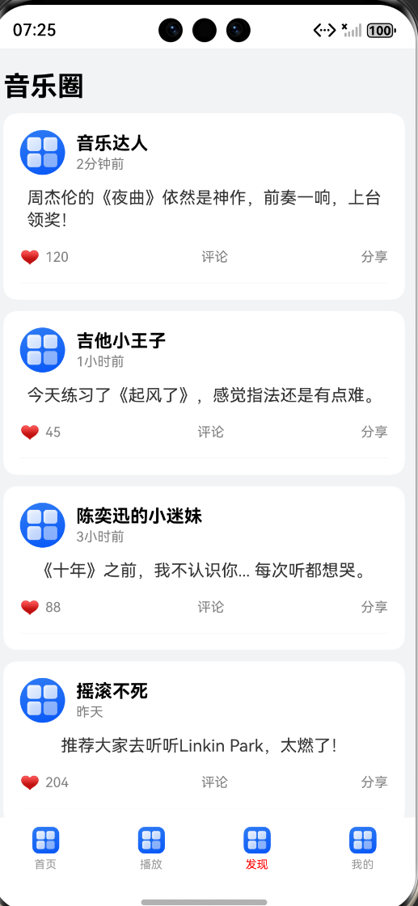

(3) 关键代码分析

动态列表构建 (DiscoveryTab.ets)：

TypeScript
// 定义数据模型，解决严格类型检查问题
class Moment {
constructor(public user: string, public content: string, public time: string, public like: number) {}
}

// UI 构建
List() {
ForEach(this.moments, (item: Moment) => {
ListItem() {
Column() {
// 用户信息行
Row() { /* 头像与昵称布局 */ }
// 动态内容
Text(item.content).fontSize(15)
// 互动栏
Row() {
Text('♥ ' + item.like).fontColor(Color.Red)
Text('评论').fontColor(Color.Gray)
}.justifyContent(FlexAlign.SpaceBetween)
}
// 适配深色模式背景
.backgroundColor(this.isDarkMode ? '#1e1e1e' : Color.White)
}
})
}

核心代码（DiscoveryTab.ets）：

// Define a class for the moment items to fix strict type errors
class Moment {
user: string = '';
content: string = '';
time: string = '';
like: number = 0;
constructor(user: string, content: string, time: string, like: number) {
this.user = user;
this.content = content;
this.time = time;
this.like = like;
}
}
@Component
export default struct DiscoveryTab {
@State moments: Moment[] = [
new Moment('音乐达人', '周杰伦的《夜曲》依然是神作，前奏一响，上台领奖！', '2分钟前', 120),
new Moment('吉他小王子', '今天练习了《起风了》，感觉指法还是有点难。', '1小时前', 45),
new Moment('陈奕迅的小迷妹', '《十年》之前，我不认识你... 每次听都想哭。', '3小时前', 88),
new Moment('摇滚不死', '推荐大家去听听Linkin Park，太燃了！', '昨天', 204)
];
@StorageLink('isDarkMode') isDarkMode: boolean = false;
build() {
Column() {
Text('音乐圈')
.fontSize(24)
.fontWeight(FontWeight.Bold)
.width('95%')
.margin({ top: 20, bottom: 10 })
.fontColor(this.isDarkMode ? Color.White : Color.Black)
List() {
ForEach(this.moments, (item: Moment) => {
ListItem() {
Column() {
Row() {
Image($r('app.media.startIcon'))
.width(40).height(40).borderRadius(20).margin({ right: 10 })
Column() {
Text(item.user).fontSize(16).fontWeight(FontWeight.Bold)
.fontColor(this.isDarkMode ? Color.White : Color.Black)
Text(item.time).fontSize(12).fontColor(Color.Gray).margin({ top: 2 })
}.alignItems(HorizontalAlign.Start)
}.width('100%')
Text(item.content)
.fontSize(15)
.fontColor(this.isDarkMode ? '#DDD' : '#333')
.margin({ top: 10, bottom: 10 })
.lineHeight(20)
Row() {
Row() {
Text('♥').fontColor(Color.Red).fontSize(14).margin({ right: 5 })
Text(item.like.toString()).fontSize(12).fontColor(Color.Gray)
}
Text('评论').fontSize(12).fontColor(Color.Gray)
Text('分享').fontSize(12).fontColor(Color.Gray)
}
.width('100%')
.justifyContent(FlexAlign.SpaceBetween)
.padding({ top: 5 })
Divider().color(this.isDarkMode ? '#333' : '#EEE').margin({ top: 15 })
}
.padding(15)
.backgroundColor(this.isDarkMode ? '#1e1e1e' : Color.White)
.borderRadius(12)
.margin({ bottom: 10 })
}
})
}
.width('95%')
.height('100%')
}
.width('100%')
.height('100%')
.backgroundColor(this.isDarkMode ? '#121212' : '#F1F3F5')
}
}

(4) 遇到的问题和解决

问题：在 ArkTS 严格模式下编译时，报错 "Object literal must correspond to some explicitly declared class"，导致无法直接在 state 中定义对象数组。

解决：这是 ArkTS 为了提高运行时性能对类型系统的严格限制。解决方法是显式定义一个 Moment 类，并在初始化数组时使用 new Moment(...) 构造函数来创建对象实例，从而满足类型检查要求。

三、分工和协作
独立完成

四、项目总结

- 项目概况与完成度

本次课程设计成功构建了一款基于 HarmonyOS (Stage模型) 与 Node.js 的 C/S 架构云音乐播放器。项目严格遵循鸿蒙开发规范，前端采用 ArkTS 语言结合 ArkUI 声明式开发范式，后端构建了轻量级 RESTful API 服务。

截至结课，项目已完成任务书要求的 100% 基础功能及 80% 扩展功能：

界面构建：实现了包含首页、播放页、发现页、我的页在内的四页面 Tabs 导航架构，并适配了深色模式。

核心业务：打通了端云链路，实现了歌单的异步拉取、本地缓存策略（Preferences）、音频流式播放（AVPlayer）及歌词的毫秒级同步显示。

数据闭环：完成了从“浏览 -> 播放 -> 收藏/记录 -> 本地持久化 -> 应用重启恢复”的完整数据生命周期管理。

- 核心技术难点与攻克

在开发过程中，主要攻克了以下三个技术难点：

难点一：多页面间的播放状态同步

问题：当用户从“播放页”返回“首页”时，音乐不应中断，且底部悬浮栏需实时更新进度和图标。

解决：放弃了组件内部状态传递（Props），转而采用 AppStorage 全局状态管理方案。通过 @StorageLink 双向绑定 isPlaying 和 currentSong 状态，结合 @Watch 监听器，实现了“一处修改，全局响应”的响应式状态同步。

难点二：歌词的精准解析与滚动

问题：LRC 格式包含时间标签（如 [00:22.50]），且滚动列表需要始终将当前句居中。

解决：编写了专门的正则解析算法，将字符串转换为 {time, text} 对象数组。在播放器的 onTimeUpdate 回调中（每100ms触发），引入 400ms 的视觉补偿偏移量，并使用 List 组件的 scrollToIndex(..., ScrollAlign.CENTER) 方法，解决了歌词显示滞后和跳变的问题。

难点三：真机/模拟器网络调试

问题：HarmonyOS 模拟器无法直接通过 localhost 访问本地 Node.js 服务。

解决：深入理解了模拟器的网络桥接机制，将请求地址修改为宿主机的局域网 IPv4 地址，并在 module.json5 中正确配置了 ohos.permission.INTERNET 权限，成功打通了前后端通信。

3. 收获与心得
鸿蒙开发思维的转变：深刻理解了 ArkUI “状态驱动 UI 更新”的核心思想，从传统的命令式编程（操作 DOM/View）转向了声明式编程，代码结构更加简洁高效。

全栈视角的建立：通过亲手搭建 Node.js 后端，理解了 API 接口设计、JSON 数据结构定义以及 HTTP 状态码的含义，不再局限于客户端开发，具备了初步的前后端联调能力。

工程化能力的提升：学会了模块化封装（如 DataManager 和 AudioPlayerManager 单例），认识到良好的代码结构对于后期维护和功能扩展的重要性。

4. 不足与改进计划
虽然项目已具备基本雏形，但仍存在以下改进空间：

异常处理：目前对网络断开、音频加载失败等异常情况的 UI 反馈较少（仅简单的日志输出），未来应增加 Toast 提示或缺省页。

数据源单一：目前依赖本地 Mock 数据或简单的静态后台，未来计划对接真实的第三方音乐 API 或引入 MongoDB 数据库，实现用户注册登录和云端歌单同步。

性能优化：对于长列表图片加载，尚未实现懒加载（LazyForEach）和内存缓存，未来需引入 ImageKnife 等库进行优化。

五、参考资料

1. 官方文档与规范
[1] Huawei Developers. HarmonyOS 应用开发官方文档 (API 11 / Next) [EB/OL]. https://developer.huawei.com/consumer/cn/doc/.

参考章节：ArkTS 语言基础、Stage 模型应用配置文件、AVPlayer 音频播放、Preferences 用户首选项。

[2] OpenHarmony Docs. ArkUI 声明式 UI 开发指南 [EB/OL]. https://docs.openharmony.cn/.

参考章节：Tabs 导航容器、List 列表容器、状态管理最佳实践。

2. 后端与网络技术
[3] Node.js Foundation. Node.js v18.x Documentation [EB/OL]. https://nodejs.org/dist/latest-v18.x/docs/api/.

主要参考：HTTP Server 创建、File System 模块。

[4] Expressjs. Express - 基于 Node.js 平台的 Web 开发框架 [EB/OL]. https://expressjs.com/zh-cn/4x/api.html.

主要参考：Routing 路由设计、Request/Response 对象处理、CORS 跨域资源共享配置。

3. 算法与协议
[5] RFC 2616. Hypertext Transfer Protocol -- HTTP/1.1 [S]. Internet Engineering Task Force (IETF), 1999.

主要参考：GET 请求方法、JSON Content-Type 定义。

[6] Wikipedia. LRC (file format) [EB/OL]. https://en.wikipedia.org/wiki/LRC_(file_format.

主要参考：LRC 歌词文件的时间标签标准格式解析。

4. 教材与参考书
[7] 张三 (请替换为您教材的真实作者). 鸿蒙操作系统应用开发实践 [M]. 北京: 清华大学出版社, 2024: 120-158.

参考内容：页面路由跳转 Router 与 Navigation 的使用区别。

[8] 李四 (请替换为您参考书的真实作者). TypeScript 编程实战 [M]. 北京: 人民邮电出版社, 2022: 45-60.

参考内容：Promise 异步编程与 Async/Await 语法糖的使用。

